**ΕΠΙΠΛΕΟΝ ΕΠΙΛΟΓΕΣ**

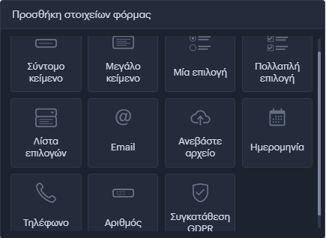

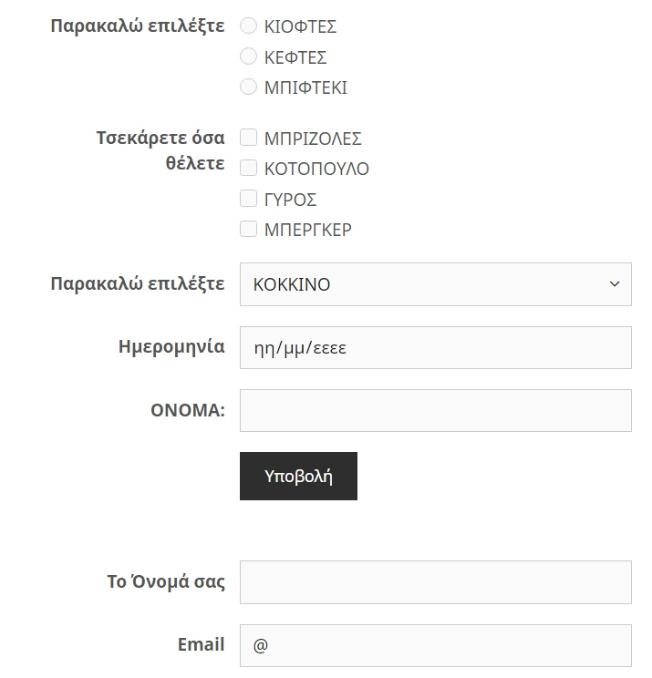







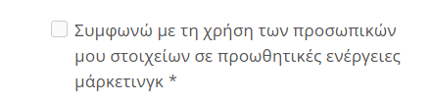

**5 ΠΕΔΙΑ το πολύ στην free έκδοση**



**ΕΡΓΑΛΕΙΑ ΠΡΟΣΘΗΚΗΣ ΕΝΟΤΗΤΑΣ**

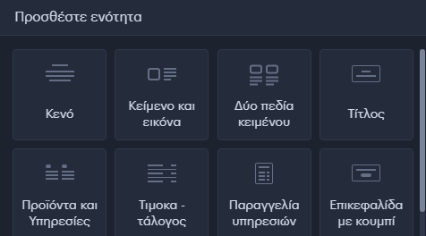

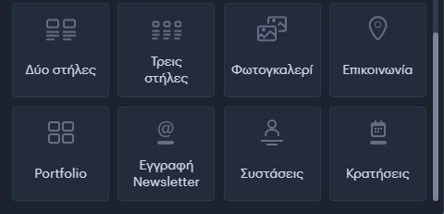

* **ΠΡΟΪΟΝΤΑ ΚΑΙ ΥΠΗΡΕΣΙΕΣ**

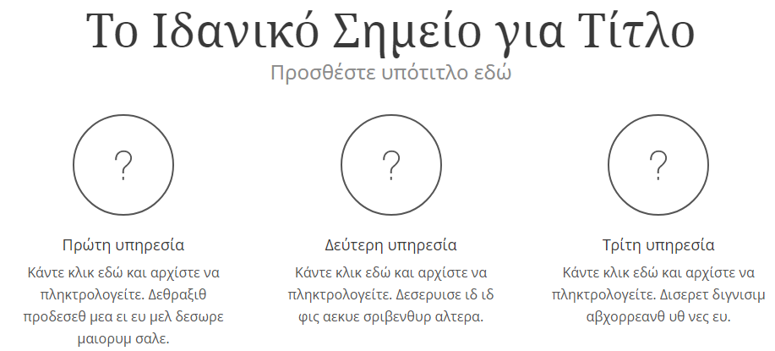

* **ΤΙΜΟΚΑΤΑΛΟΓΟΣ**

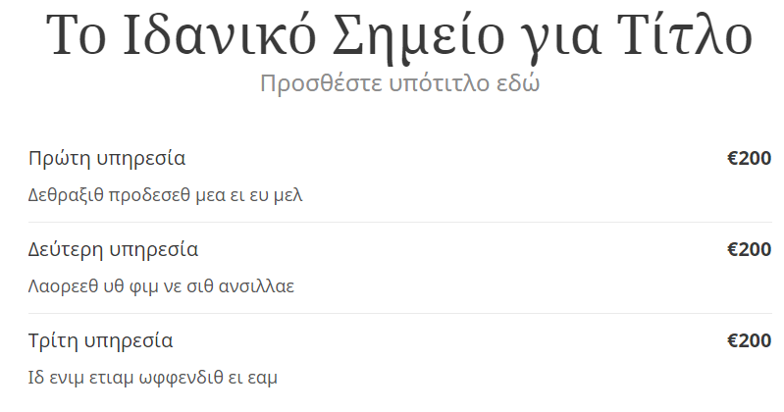

* **ΠΑΡΑΓΓΕΛΙΑ ΥΠΗΡΕΣΙΩΝ**

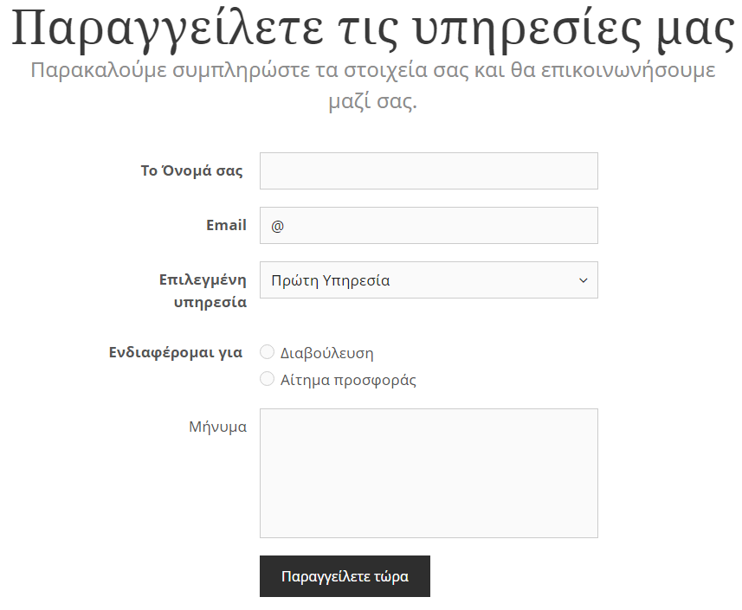

* **ΕΠΙΚΕΦΑΛΙΔΑ ΜΕ ΚΟΥΜΠΙ**



* **ΔΥΟ ΣΤΗΛΕΣ**

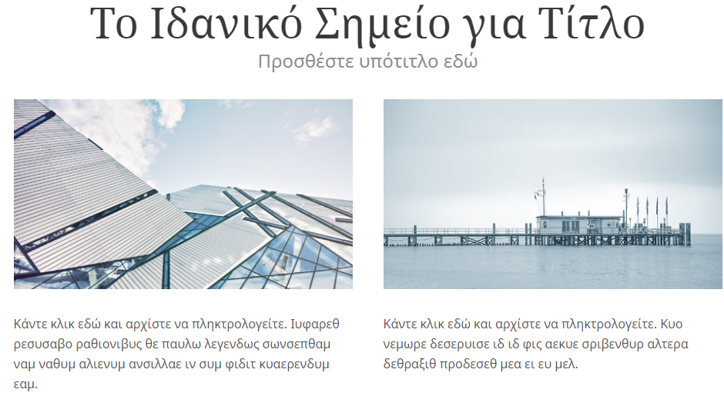

* **PORTFOLIO**

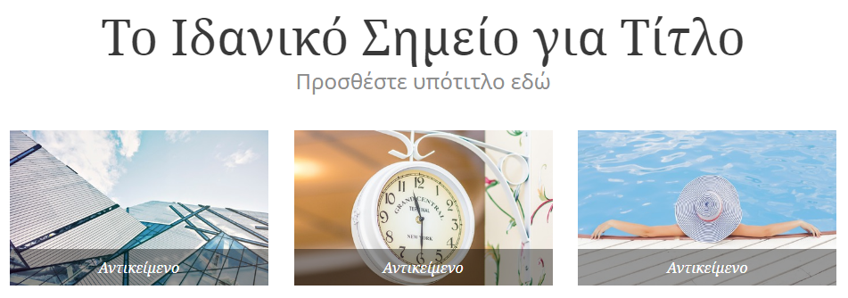

* **ΣΥΣΤΑΣΕΙΣ**

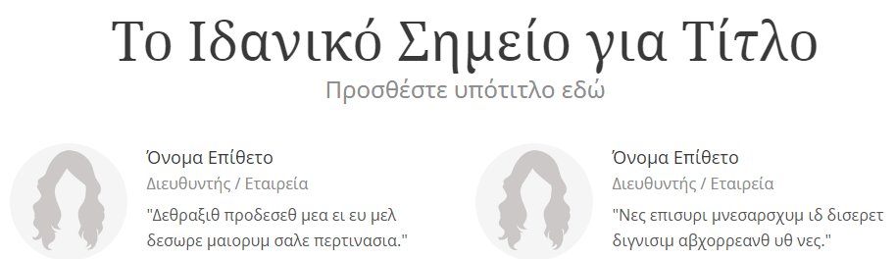

* **ΚΡΑΤΗΣΕΙΣ**

